ספר רביעי, פרקים 5 ו 6: עיקרון שובך היונים; רקורסיה

עקרון שובך היונים:
הניסוח הפורמלי: בחלוקה של קבוצה סופית A ל n מחלקות, קיימת לפחות מחלקה אחת אשר מספר איבריה גדול או שווה ל 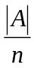.
הניסוח המקורי: אם 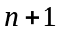 נכנסות לשובך המחולק ל n תאים, הרי בתא אחד לפחות יש יותר מיונה אחת.

רקורסיה – הגדרה ודוגמאות:
הגדרה (לא פורמלית): הגדרת בעיה באמצעות אותה בעיה, רק פשוטה יותר, או שלב אחד אחורה. בהגדרה רקורסיבית חייב להיות גם "תנאי עצירה" או "תנאים תחיליים" – הגדרה מפורשת של ערכים מפורשים.
סידרת פיבונאצ'י: הסדרה 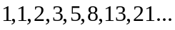 נקראת "סדרת פיבונאצ'י" ומאופיינת בכך שכל איבר (למעט השניים הראשונים) הוא סכום של שתי האיברים הקודמים לו. להלן הגדרה רקורסיבית של סידרת פיבונאצ'י: 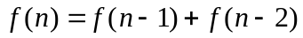 כאשר 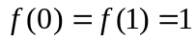.
הגדרה (ע"מ 111): יחס רקורסיה משמש לחישוב ערכים של פונקציה, לרוב של המשתנה הטבעי, בהתבסס על תנאים תחיליים נתונים.

פתרון בעיות קומבינטוריות באמצעות רקורסיה:
טענה (שאלה 6.5): מספר האפשרויות למתוח קו קרשים באורך n מטרים מקרשים לבנים (2 מטר הקרש), צהובים (2 מטר הקרש) וירוקים (1 מטר הקרש) מוגדר באופן רקורסיבי כך: 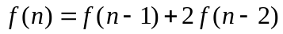 כאשר 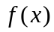 הוא מספר האפשרויות למתיחת קו קרשים באורך x מטר. "תנאי העצירה" או "התנאים התחיליים" הם: 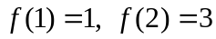.
טענה (שאלה 6.10): יחס רקורסיה עבור מספר האפשרויות 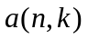 לבחור k מספרים עוקבים מ n המספרים 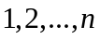, כך שלא יבחרו שני מספרים עוקבים: עבור 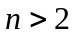 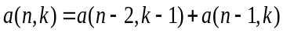 ולכל 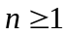 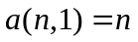 ו ל 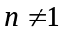 לכל 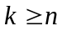 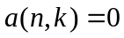. כמו כן 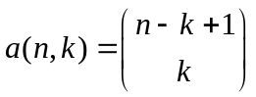.
פתרון של יחסי רקורסיה ליניאריים:
הגדרה: יחס רקורסיה ליניארי הוא יחס רקורסיה שתבניתו היא .
הגדרה: המשוואה האופיינית של יחס רקורסיה ליניארי שתבניתו היא זו הנתונה בהגדרה הקודמת היא וברור ש 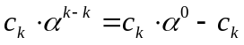.
שיטה למציאת נוסחה מפורשת ל 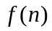 עבור יחס רקורסיה ליניארי:
- פתור את המשוואה האופיינית.
- אם כל פתרונות המשוואה 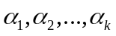 הם פתרונות שונים אזי: 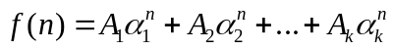 כאשר הקבועים 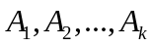 קובעים לפי התנאים התחיליים.
- אם יש פתרון החוזר פעמיים (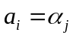) אזי, נציב בסכום שהוגדר ב 2 את המחובר 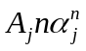 במקום המחובר 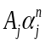. אם יש פתרון החוזר m פעמים נציב בסכום במקום הפעם ה r שהוא מופיע 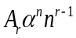.
טענה (שאלה 6.12): נוסחה מפורשת לסדרת פיבונאצ'י: 

